УТВЕРЖДЕНО
постановлением Администрации
сельского поселения
Большеокинский сельсовет
муниципального района
Мечетлинский район
Республики Башкортостан
от 11.12.2017 № 74

Муниципальная программа
«Формирование современной городской среды сельского поселения Большеокинский сельсовет муниципального района Мечетлинский район
Республики Башкортостан
на 2018-2022 годы»

с.Большая Ока- 2017 год

МУНИЦИПАЛЬНАЯ ПРОГРАММА
«ФОРМИРОВАНИЕ СОВРЕМЕННОЙ ГОРОДСКОЙ СРЕДЫ в селе Большая Ока, Мечетлинского района РЕСПУБЛИКИ БАШКОРТОСТАННА 2018 – 2022 ГОДЫ»

ПАСПОРТ
МУНИЦИПАЛЬНОЙ ПРОГРАММЫ
«ФОРМИРОВАНИЕ СОВРЕМЕННОЙ ГОРОДСКОЙ СРЕДЫ В селе БОЛЬШАЯ ОКА, МЕЧЕТЛИНСКОГО РАЙОНА НА 2018-2022 ГОДЫ»

Наименование муниципальной Программы | «Формирование современной городской среды в селе Большая Ока, Мечетлинского района, республики Башкортостан на 2018-2022 годы» (далее Программа)
Ответственный исполнитель | Администрация Большеокинского сельского поселения. Село Большая Ока, Мечетлинский район Республики Башкортостан
Цели и задачи Программы | Цель Программы:  - повышение уровня комфортности жизнедеятельности граждан посредством благоустройства наиболее посещаемых муниципальных территорий общественного пользования сельского поселения Большеокинский сельсовет село Большая Ока.  Задачи Программы:  - улучшение состояния благоустройства наиболее посещаемых муниципальных территорий общественного пользования, создание (устройство) парковой зоны отдыха, зон массового отдыха граждан, установка скамеек, урн для мусора, детских и спортивных площадок, устройство цветочных клумб и вазонов, посадка деревьев и кустарников.
Структура муниципальной Программы | Программа состоит из следующих подпрограмм и включенных в них основных мероприятий:  1. Благоустройство общественной территории в селе Большая Ока, Мечетлинского района Республики Башкортостан:  1.1. Создание территории общественного пользования ( парк культуры и отдыха);  1.2. Проектирование и проверка проектно-сметной документации».
Целевые индикаторы Программы и их значения | - количество и площадь благоустроенных наиболее посещаемых территорий общественного пользования 1ед./ 1,8 га.  -доля благоустроенных наиболее посещаемых территорий общественного пользования территорий от общего количества наиболее посещаемых территорий общественного пользования, нуждающихся в благоустройстве в 2018-2022 гг.-100%  - охват населения наиболее посещаемыми территориями общественного пользования (доля населения, пользующегося благоустроенными наиболее посещаемыми благоустроенными территориями от общей численности населения села Большая Ока, Мечетлинского района, Республики Башкортостан- 70%;
Сроки реализации Программы | Реализация Программы – 2018 -2022 годы
Характеристика программных мероприятий | Благоустройство общественной территории: межевание и ограждение земельного участка парковой зоны и стоянки автотранспорта, создание входной группы, асфальтирование стоянки автотранспорта и подъездных путей, устройство тротуаров, пешеходных дорожек, устройство уличного освещения, устройство цветочных клумб и вазонов; установка детских и спортивно-игровых площадок; скамеек; урн для мусора, посадка деревьев и кустарников.
Объемы и источники финансирования  Программы | Общий объем финансирования мероприятий Программы  на 2019 год 2926,209 тыс.рублей в том числе:  - федеральный бюджет - 2575,064 тыс. рублей;  - бюджет РБ –351,145 тыс. рублей;  - местный бюджет- 0 тыс. рублей;  - внебюджетные источники -0 тыс. рублей.
Ожидаемые результаты реализации Программы | -увеличение количества благоустроенных наиболее посещаемых территорий общественного пользования от общего количества наиболее посещаемых территорий общественного пользования – 1,8 га;  - увеличение охвата населения наиболее посещаемыми территориями общественного пользования (доля населения, пользующегося благоустроенными наиболее посещаемыми благоустроенными территориями от общей численности населения 70%;
Показатели эффективности расходования бюджетных средств | Освоение выделенных бюджетных средств в полном объеме при 100% выполнении плановых мероприятий Программы.

1.Характеристика текущего состояния благоустройства территории парка, основные показатели и анализ социальных, финансово-экономических и прочих рисков реализации Программы

Формирование комфортной городской среды — это комплекс мероприятий, направленных на создание условий для обеспечения благоприятных, безопасных и доступных условий проживания населения в муниципальных образованиях.
Городская среда должна соответствовать санитарным и гигиеническим нормам, а также иметь завершенный, привлекательный и эстетичный внешний вид. Создание современной городской среды включает в себя проведение работ по благоустройству дворовых территорий и наиболее посещаемых общественных пространств (устройство детских и спортивных площадок, зон отдыха, парковок и автостоянок, набережных, озеленение территорий, устройство наружного освещения).
Решение актуальных задач требует комплексного, системного подхода, и переход к программно-целевым методам бюджетного планирования, разработке муниципальных программы, содержащих мероприятия по благоустройству территорий. Основные принципы формирования программ формирование комфортной городской среды:
- Общественное участие. Общественная комиссия, созданная Администрацией сельского поселения Большеокинский сельсовет, контролирует реализацию настоящей программы, согласует отчеты, принимает работы. В состав общественной комиссии включаются представители политических и общественных партий и движений. Согласно данного принципа осуществляются обязательное общественное обсуждение, утверждение настоящей муниципальной программы, концепций и дизайн-проектов объектов благоустройства, так же проводятся обсуждение проекта правил благоустройства. В рамках данного принципа обеспечиваются свободное право граждан на подачу предложений по объектам для включения в программу, подробное информирование обо всех этапах реализации программы.
- Системный подход. Формирование муниципальных программ на 2018-2022 годы осуществляется на территории всех муниципальных образований с численностью населения более 1000 человек. В целях реализации принципа системности подхода в рамках формирования и реализации программы осуществляется инвентаризация объектов (земельных участков) частной собственности, общественных и дворовых территорий, формирование графика проведение благоустройства дворовых территорий, общественных пространств и объектов (земельных участков) частной собственности.
- Создание общественного пространства. На основании инвентаризации общественных пространств и по выбору жителей осуществляется формирование плана (графика) благоустройства до 2022 года неблагоустроенных общественных зон.
- Закрепление ответственности за содержанием благоустроенной территории.
- При проведении работ по благоустройству территории парка организуются и проводятся мероприятий для жителей, включая их непосредственное участие (посадка деревьев, участие в субботниках и т.д.).
- Применение лучших практик благоустройства. В рамках реализации настоящей программы создаются условия для привлечения молодых архитекторов, студентов ВУЗов к разработке дизайн-проектов общественных пространств соответствующего функционального назначения.
В последнее время на территории сельского поселения Большая Ока большое внимание уделяется вопросам благоустройства городской среды. Так помимо осуществления регулярных работ по содержанию и ремонту дорог общего пользования, территорий общего пользования, с 2016 г. были выполнены работы по: -установке уличных фонарей, создание детской площадки.

В 2017 году в рамках реализации приоритетного проекта «Формирование современной городской среды», выполнены работы: установлены урны и лавочки; на территории села выполнены работы по обеспечению освещения территории с помощью энергосберегающего оборудования, установлены игровые и спортивные снаряжения,

- благоустройству общественной территории села Большая Ока, определенной гражданами на общем собрании жителей Большеокинского сельского сельсовета по итогам открытого голосования, было предложено создать парковую зону с установкой оборудования спортивного, игрового направления, и для спокойного отдыха, что позволило привлечь на данную общественную территорию различные группы населения.
Формирование современной городской среды — это комплекс мероприятий, направленных на повышение качества городской среды, создание условий для обеспечения комфортных, безопасных и доступных условий проживания населения села Большая Ока.
Современная городская среда должна соответствовать санитарным и гигиеническим нормам, а также иметь завершенный, привлекательный и эстетичный внешний вид. Создание современной городской среды включает в себя проведение работ по благоустройству общественной территории (устройство детских и спортивных площадок, зон отдыха, парковок и автостоянок, озеленение территорий, устройство наружного освещения).
Основными проблемами в области благоустройства наиболее посещаемых общественных территорий являются:
- недостаточное количество детских и спортивных площадок, зон отдыха.
- недостаточное количество автостоянок и мест парковки транспортных средств в общественных территориях;
- недостаточное количество малых архитектурных форм в общественных территориях;
- недостаточное озеленение и отсутствие общей концепции озеленения общественных территорий, увязанной с остальными элементами благоустройства;
- недостаточное освещение общественных территорий.
Кроме того, городская среда требует проведения большого объема работ по приспособлению ее к условиям доступности для инвалидов всех категорий и маломобильных групп населения.
Для определения конкретного перечня объектов благоустройства проведен анализ текущего состояния территории села Большая Ока с инвентаризацией объектов благоустройства и составлением паспортов благоустройства общественной территории и объектов недвижимого имущества (включая объекты незавершенного строительства) и земельных участков, находящихся в собственности (пользовании) юридических лиц и индивидуальных предпринимателей.
Проведенный анализ благоустройства общественных территорий позволил определить общее состояние таких важных элементов благоустройства, как детские игровые и спортивные площадки. Из всех территорий, расположенных на территории сельского поселения, в настоящее время полноценными игровыми площадками, соответствующими требованиям безопасности при их эксплуатации, оборудованных не имеется. На отдельных площадках сохранились элементы игрового и спортивного оборудования (качалки, качели, горки, турники, и т.п.), малых архитектурных форм, однако, их состояние не обеспечивает безопасность, а также потребностей жителей села Большая Ока в игровых и спортивных модулях,
В связи с постоянным увеличением количества индивидуальных автотранспортных средств, остро встал вопрос о нехватке парковочных мест на общественных территориях. Проведение работ по строительству автостоянок на общественных территориях обеспечить комфортными условиями проживания.
В результате проведенного обследования установлено, на отдельных территориях уровень освещенности входных групп ниже допустимого или имеющиеся светильники находятся в ветхом состоянии и требуют замены.
В результате реализации мероприятий Программы ожидается:
- повышение уровня комфортности проживания населения;
- улучшение организации досуга всех возрастных групп населения;
- улучшение экологических, санитарных, функциональных и эстетических качеств городской среды;
-привлечение общественности и населения к решению задач благоустройства общественных территорий;
- воспитание бережного отношения и создание условий для расширения инициативы жителей в сфере благоустройства, а также развитие их творческого потенциала;
- поиск и привлечение внебюджетных источников к решению задач благоустройства.

2. Цели, задачи и мероприятия Программы

Цель реализации настоящей Программы:
– повышение уровня комфортности жизнедеятельности граждан сельского поселения Большая Ока, Мечетлинского района, Республики Башкортостан посредством благоустройства наиболее посещаемой территории общественного пользования.
Задачи Программы:
- Создание парка культуры и отдыха в селе Большая Ока, устройство покрытия парковых зон отдыха, зон массового отдыха граждан, установка скамеек, урн для мусора, детских и спортивных площадок, устройство цветочных клумб и вазонов, посадка деревьев и кустарников.

3. Целевые индикаторы и показатели Программы

Реализация мероприятий Программы приведет к повышению уровня благоустроенности наиболее посещаемых муниципальных территорий общественного пользования населением села Большая Ока.
Сведения о показателях (индикаторах) Программы указаны в Приложении 1 Программы.

- Объем средств, необходимых на реализацию Программы

Объем финансовых ресурсов Программы на 2019 год в целом составляет 2926,209 тыс. рублей. Финансирование осуществляется за счет средств федерального бюджета 2575,064 тыс. рублей, бюджета Республики Башкортостан 351,145 тыс. рублей и определяется соглашением между Администрацией Мечетлинского района Республики Башкортостан. Информация об объемах финансовых ресурсов, необходимых для реализации Программы, с разбивкой по источникам финансовых ресурсов содержится в приложении № 2 к настоящей Программе.
Объем средств, направленных на благоустройство общественных территорий составляет 2926,209 тыс. рублей, в том числе:
- федеральный бюджет _2575,064 тыс. рублей;
- бюджет Республики Башкортостан 351,145 тыс. рублей;
- местный бюджет 0 тыс. рублей;
- внебюджетные источники 0 тыс. рублей.
- Перечень мероприятий Программы

Основу Программы составляет создание и благоустройство мест массового пребывания населения.
Мероприятия по благоустройству общественных территорий формируются с учетом необходимости обеспечения физической, пространственной и информационной доступности зданий, сооружений, дворовых и общественных территорий для инвалидов и других маломобильных групп населения.
Перечень основных мероприятий Программы представлен в приложении № 3 к настоящей Программе.

6. Механизм реализации Программы

Реализация Программы осуществляется в соответствии с нормативными правовыми актами Администрации сельского поселения Республики Башкортостан.
Разработчиком и исполнителем Программы является Администрация Большеокинского сельского поселения, Мечетлинского района Республики Башкортостан.
Исполнитель Программы осуществляет:
- прием заявок на участие в отборе общественных территорий;
- представляет заявки общественной комиссии, созданной постановлением Администрации Большеокинского сельского поселения Республики Башкортостан.
Исполнитель Программы несет ответственность за качественное и своевременное их выполнение, целевое и рационально использование средств, предусмотренных Программой, своевременное информирование о реализации Программы.
Исполнитель Программы организует выполнение программных мероприятий путем заключения соответствующих муниципальных контрактов с подрядными организациями и осуществляет контроль за надлежащим исполнением подрядчиками обязательств по муниципальным контрактам. Отбор подрядных организаций осуществляется в порядке, установленном Федеральным законом от 05.04.2013 года № 44-ФЗ «О контрактной системе в сфере закупок товаров, работ, услуг для обеспечения государственный и муниципальных нужд». Экономия средств от проведенных аукционных процедур направляется на резервные территории.
Основной адресный перечень по благоустройству общественных территорий муниципальной программы «Формирование современной городской среды в селе Большая Ока, Мечетлинского района Республики Башкортостан на 2018-2022 годы» указан в Приложении № 4.
План реализации муниципальной программы «Формирование современной городской среды в селе Большая Ока, Мечетлинского района Республики Башкортостан на 2018-2022 годы» указан в Приложении №5.
Перечень минимальных работ с визуализацией элементов благоустройства и указанной нормативной стоимостью указан в Приложении № 6.
Муниципальная программа подлежит актуализации исходя из фактического финансирования результатов инвентаризации
- Порядок разработки, обсуждения с заинтересованными
лицами и утверждения дизайн-проекта благоустройства
дворовой территории МКД

Порядок разработки, обсуждения с заинтересованными лицами и утверждения дизайн-проекта благоустройства территории общего пользования в селе Большая Ока в рамках реализации муниципальной программы «Формирование современной городской среды в селе Большая Ока, Мечетлинского района, Республики Башкортостан на 2018-2022 годы», утвержденным постановлением Администрации сельского поселения Большеокинский сельсовет Республики Башкортостан от 2 Октября 2017г. № 65.
8. Оценка социально-экономической
эффективности реализации Программы

Реализация запланированных мероприятий позволит удовлетворить большую часть обращений граждан о местах массового пребывания населения, а также обеспечит благоприятные условия проживания населения, что положительно отразится и на повышении качества жизни в целом.
Оценка эффективности муниципальной программы проводится Администрацией сельского поселения Большеокинский сельсовет Республики Башкортостан и осуществляется в целях оценки планируемого вклада результатов муниципальной программы в социально-экономическое развитие Большеокинского сельского поселения, Мечетлинского района, Республики Башкортостан.
Администрация сельского поселения Большеокинского сельсовета Мечетлинского района, Республики Башкортостан осуществляет мониторинг ситуации и анализ эффективности выполняемой работы.
В рамках реализации муниципальной программы планируется:
-провести благоустройство общественных территорий
Индикатором эффективности реализации программы следует считать:
-повышение социальной и экономической привлекательности села Большая Ока, Мечетлинского района Республики Башкортостан.

9.Ожидаемый социально-экономический эффект и
критерии оценки выполнения Программы

Ожидаемый социально-экономический эффект:
прогнозируемые конечные результаты реализации Программы предусматривают повышение уровня благоустройства муниципального образования, улучшение санитарного содержания территорий.
В результате реализации Программы ожидается создание условий, обеспечивающих комфортные условия для работы и отдыха населения на территории муниципального образования.
Будет скоординирована деятельность предприятий, обеспечивающих благоустройство населенного пункта и предприятий, имеющих на балансе инженерные сети, что позволит исключить случаи раскопки инженерных сетей на вновь отремонтированных объектах благоустройства и восстановление благоустройства после проведения земляных работ.
Эффективность программы оценивается по следующим показателям:
- процент привлечения населения муниципального образования к работам по благоустройству;
- процент привлечения организаций, заинтересованных лиц к работам по благоустройству;
- уровень взаимодействия предприятий, обеспечивающих благоустройство поселения и предприятий – владельцев инженерных сетей;
- уровень благоустроенности муниципального образования;
В результате реализации Программы ожидается:
- улучшение экологической обстановки и создание среды, комфортной для проживания жителей поселка;
- совершенствование эстетического состояния территории муниципального образования.

Приложение № 1
к муниципальной программе «Формирование современной городской среды в Большеокинском сельском поселении Мечетлинского района Республики Башкортостан на 2018-2022 годы» от ________№______

Сведения

о целевых индикаторах и показателях муниципальной программы «Формирование современной городской среды в селе Большая Ока Республики Башкортостан на 2018-2022 годы» и их значениях
№ | Наименование целевого индикатора и показателя программы | Единица измерения | Значение целевого индикатора и показателя программы
 |  |  | 2018 год
1 | Количество благоустроенных муниципальных территорий общего пользования | ед. | 1
2 | Площадь благоустроенных муниципальных территорий общего пользования | Га | 1,8
3 | Доля площади благоустроенных муниципальных территорий общего пользования от общего количества общественных территорий | Проценты | 100

Приложение № 2
к муниципальной программе «Формирование современной городской среды в Большеокинском сельском поселении Мечетлинского района Республики Башкортостан на 2018-2022 годы» от ________№_________
Ресурсное обеспечение муниципальной программы
«Формирование современной городской среды в Большеокинском сельском поселении Мечетлинского района Республики Башкортостан на 2018-2022 годы»
<1> Далее в настоящем Приложении используется сокращения - Программа, ФБ - Федеральный бюджет, КБ - бюджет Республики Башкортостан, МБ - бюджет муниципального района Мечетлинский район Республики Башкортостан

№ п/п | Наименование Программы, основного мероприятия Программы | Ответственный исполнитель, соисполнитель, муниципальный заказчик-координатор, участник | Источник финансирования | Код бюджетной классификации |  |  |  | Объемы бюджетных ассигнований  (тыс. рублей)
 |  |  |  | ГРБС | РзПр | ЦСР | ВР
1 | 2 | 3 | 4 | 5 | 6 | 7 | 8 | 9
 | Муниципальная программа «Формирование современной городской среды в Большеокинском сельском поселении Мечетлинского района Республики Башкортостан на 2018-2022 годы» | всего в том числе: | Всего по программе: |  |  |  |  | 2926,209
 |  |  | В т.ч.: Федеральный бюджет, КБ |  |  |  |  | 2575,064
 |  |  | Бюджет Республики Башкортостан |  |  |  |  | 351,145
 |  |  | местный бюджет | - | - | - | - | -
 |  |  | внебюджетные средства | - | - | - | - | -
1. | Благоустройство территории общего пользования: |  | Всего, в т.ч.: |  |  |  |  | 2926,209
 |  |  | В т.ч.: Федеральный бюджет  , КБ |  |  |  |  | 2575,064
 |  |  | Бюджет Республики Башкортостан |  |  |  |  | 351,145
 |  |  | Местный бюджет
 |  |  | Бюджет Республики Башкортостан
 |  |  | Местный бюджет | - | - | - | - | -
 |  |  | внебюджетные источники (средства собственников помещений МКД) | - | - | - | - | -

Приложение № 3
к муниципальной программе «Формирование современной городской среды в Большеокинском сельском поселении Мечетлинского района Республики Башкортостан на 2018-2022 годы» от ________№_________

ПЕРЕЧЕНЬ МЕРОПРИЯТИЙ
МУНИЦИПАЛЬНОЙ ПРОГРАММЫ «ФОРМИРОВАНИЕ СОВРЕМЕННОЙ ГОРОДСКОЙ СРЕДЫ СЕЛЬСКОГО ПОСЕЛЕНИЯ БОЛЬШАЯ ОКА МЕЧЕТЛИНСКОГО РАЙОНА РЕСПУБЛИКИ БАШКОРТОСТАН» НА 2018-2022 ГОДЫ И ПЛАНЫ ЕЕ РЕАЛИЗАЦИИ

№  п/п | Наименование муниципальной программы, подпрограммы, отдельного мероприятия | Ответственный исполнитель | Срок реализации |  | Ожидаемый непосредственный результат (краткое описание)
 |  |  | Дата начала реализации | Дата окончания реализации
1 | 2 | 3 | 4 | 5 | 6
 | «Формирование современной городской среды в Большеокинском сельском поселении Мечетлинского района Республике Башкортостан на 2018-2022 годы» | Администрация сельского поселения Большеокинский сельсовет | 2018г | 2022г | Повышение уровня благоустройства общественных территорий общего пользования сельского поселения Большая Ока
2 | Благоустройство территорий общественного пользования в Большеокинском сельском поселении Мечетлинского района Республике Башкортостан | Администрация сельского поселения Большеокинский сельсовет | 2018г | 2022г | Повышение уровня благоустройства общественных территорий общего пользования сельского поселения Большая Ока

Приложение № 4
к муниципальной программе «Формирование современной городской среды в Большеокинском сельском поселении Мечетлинского района Республики Башкортостан на 2018-2022 годы» от ________№_________

Адресный перечень общественных территорий, нуждающихся в благоустройстве

и подлежащих благоустройству в 2018-2022 годы*

№ п\п | Наименование населенного пункта | Наименование общественной территории | Адрес местонахождения общественной территории | Площадь общественной территории, кв.м | Обьем бюджетных ассигнований ,  Тыс.руб.
2019 год |  |  |  |  | 2926,209
1 | Село Большая Ока | Парк культуры и отдыха | Село Большая Ока, улица Мира | 18000

Приложение № 5
к муниципальной программе «Формирование современной городской среды в Большеокинском сельском поселении Мечетлинского района Республики Башкортостан на 2018-2022 гг от______№_______

План реализации муниципальной программы
«Формирование современной городской среды в Большеокинском сельском поселении Мечетлинского района Республики Башкортостан на 2018-2022 годы»

Наименование контрольного события Программы | Статус | Ответственный исполнитель Программы | Срок наступления контрольного события (дата)
 |  |  | 2017 год
 |  |  | I  квартал | II  Квартал | III  квартал | IV  квартал
Контрольное событие № 1 | Разработка, опубликование и общественное обсуждение проекта муниципальной программы «Формирование современной городской среды сельского поселения Большеокинский сельсовет муниципального района Мечетлинский район Республики Башкортостан » на 2018-2022 годы | Администрация сельского поселения Большеокинский сельсовет муниципального района Мечетлинский район Республики Башкортостан |  |  | +
Контрольное событие № 2 | Утверждение муниципальной программы «Формирование современной городской среды сельского поселения Большеокинский сельсовет муниципального района Мечетлинский район Республики Башкортостан » на 2018-2022 годы | Администрация сельского поселения Большеокинский сельсовет муниципального района Мечетлинский район Республики Башкортостан |  |  | +
 |  |  | Срок наступления контрольного события (дата)
 |  |  |  | 2018 год
 |  |  | I  квартал | II  Квартал | III квартал | IV квартал
Контрольное событие № 3 | Разработка и утверждение дизайн-проектов благоустройства территории общего пользования с учетом обсуждения с заинтересованными лицами | Администрация сельского поселения Большеокинский сельсовет муниципального района Мечетлинский район Республики Башкортостан |  | + | +
Контрольное событие № 3 | Проведение конкурсных процедур по выбору подрядчиков на выполнение работ по проекту благоустройства общественной территории села Большая Ока, заключение договоров | Администрация сельского поселения Большеокинский сельсовет муниципального района Мечетлинский район Республики Башкортостан |  |  |  | +

Приложение №6
к муниципальной программе «Формирование современной городской среды в Большеокинском сельском поселении Мечетлинского района Республики Башкортостан на 2018-2022 годы» от ________№_________

Перечень минимальных видов работ с визуализацией элементов благоустройства

№ п/п | Визуализированные образцы элементов благоустройства | Наименование работ
1 |  | Ограждение парка .
 | 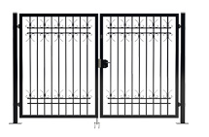 | Входные ворота
2 | 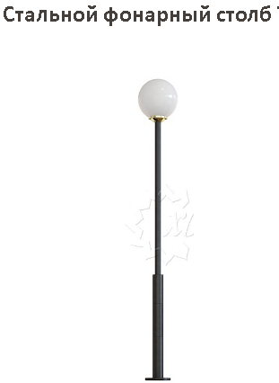 | Фонарь, Светильники
3 | 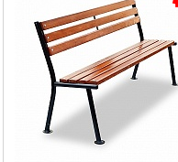 | Скамейки
4 | 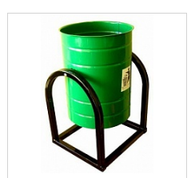 | Урна
5 | 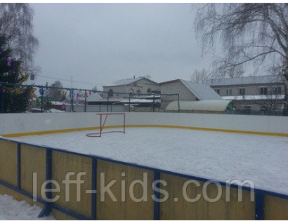 | Хоккейная коробка.
6 | 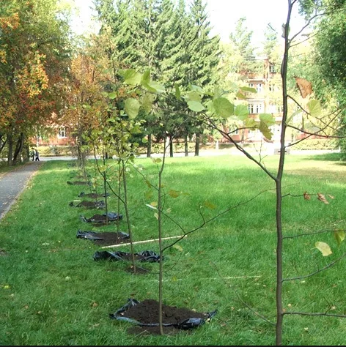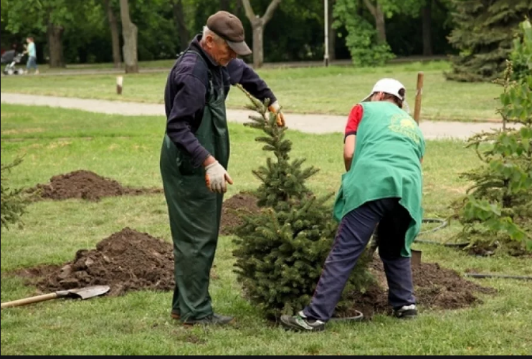 | Посадка хвойных и лиственных деревьев
7 | 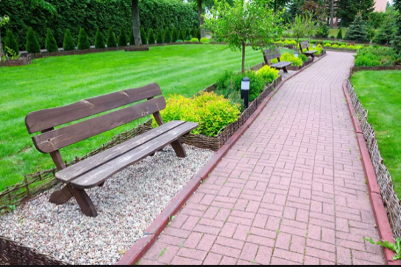 | Устройство пешеходных дорожек.
 |  | Вазон
 |  | Устройство песочницы.
 | 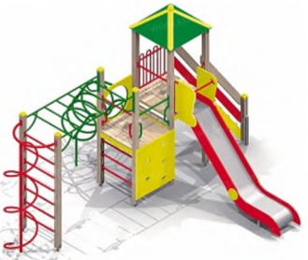 | Установка игрового комплекса
 | 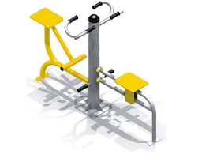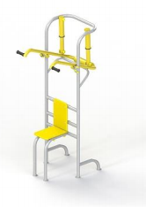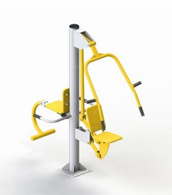 | Установка уличных тренажеров

Значения показателей фиксируются на 31 декабря отчетного года

